**健康扶贫 简 报**

**第五期（2020）**



**嵩明县召开2020年健康扶贫分指挥部工作会议**

3月13日下午，嵩明县在县政府406会议室召开2020年健康扶贫分指挥部工作会议，分指挥部指挥长，各成员单位、各镇（街道）分管领导，各医疗机构主要领导及有关人员共36人参会。孔令梅副县长出席会议并作重要讲话。

会上，孔令梅副县长提出3点意见：一是要切实认清2020年脱贫攻坚形势。指出脱贫攻坚任务是当前工作的重中之重，工作落实要慎之又慎，工作时间紧之又紧。从督导情况看，我县健康扶贫工作存在乡村医生服务水平不高、健康扶扶贫政策宣传不到位、台账资料不规范等问题；二是要全面落实脱贫攻坚目标任务。要巩固提高达标完成的目标、补齐补好短板不足、干出自己的特色和亮点工作；三是要加强组织领导。要以责促落实、层层落实责任。要以改促落实、建立镇村问题台账，督促整改。要以导促落实，加大对乡村医生的思想教育、业务技能、政策宣传、家签APP的培训力度，确保如期完成2020年健康扶贫目标任务。

会议贯彻传达学习了习近平总书记在《决战决胜脱贫攻坚座谈会》上的重要讲话精神、省市县脱贫攻坚会议精神；分指挥部各成员单位、各镇(街道)分别汇报了2019年健康扶贫工作开展情况、存在问题及下步工作计划；卫健局安排了我县2020年健康扶贫工作；嵩阳街道普渡村乡村医生宋水仙代表作交流发言；卫健局与各卫生院签订了《2020年健康扶贫脱贫攻坚家庭医生签约服务工作目标责任书》。

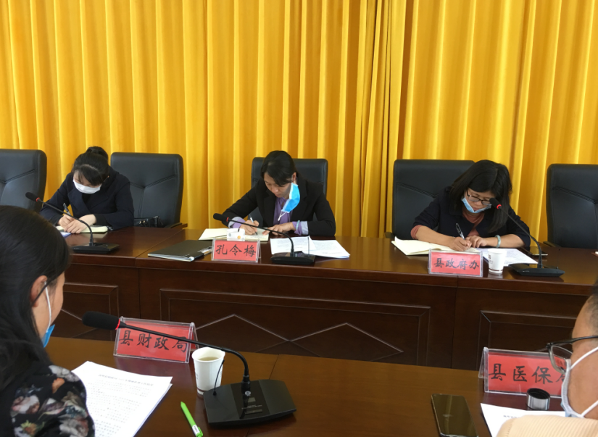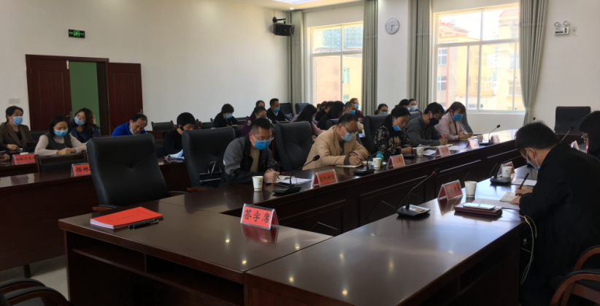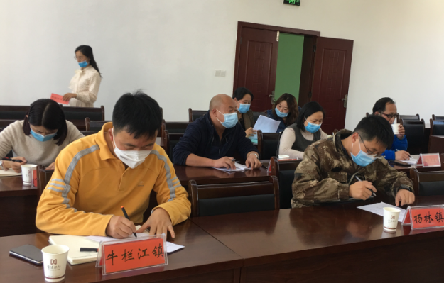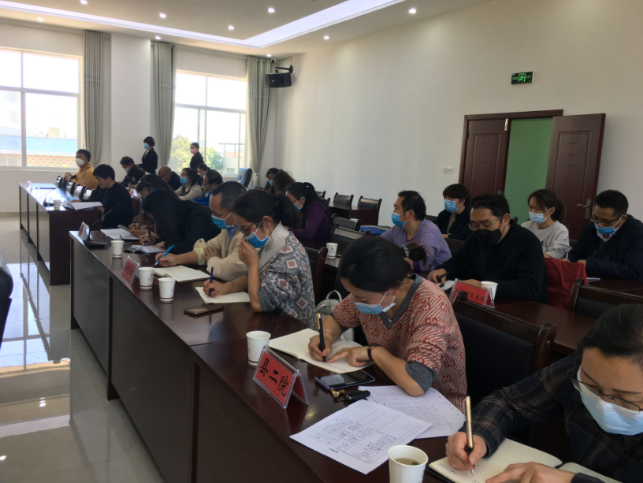

嵩明县健康扶贫脱贫攻坚分指挥部办公室

（县卫生健康局代章）

2020年3月13日

